同惠电子：聚焦测试两大方向，在电子测量仪器领域挑战新高度
来源： 上海证券报
“同惠电子一直专注于电子测量仪器的研发。测量仪器是智能制造不可或缺的重要部分，目前公司大部分产品直接面向智能制造。”同惠电子董事长赵浩华这样解释公司的主营业务，“电子测量仪器是一种工具，就像我们平时要测量一张桌子多长、多宽，需要一把尺子，智能制造生产出来的产品是否符合标准的要求，也需要通过特定的仪器来测试其指标符合程度。”
聚焦两大方向
对于公司产品的类别，赵浩华介绍说，主要包括元件参数测试仪器、绕线元件测试仪器、电气安规测试仪器、电阻类测试仪器、电力电子测试仪器、台式数字多用表等六大类，产品用于各种电子元器件、材料、电子零部件、电子整机等被测对象的性能测试测量、试验验证及品质保证。经公司仪器检测过的产品被广泛应用于3C消费电子、5G通讯、半导体封测、新能源汽车、电力电子、家用电器等领域。
高端电子测量仪器一直为美国、欧洲、日本等国家和地区的强项，这些国家和地区在电子测量仪器领域起步时间较早，也占据着高端电子测量仪器中的主要产品市场。“中国的进口产品中花费外汇最多的行业，仪器仪表处于第三位。”赵浩华告诉记者，“目前和未来很长一段时间，同惠电子将聚焦于国际主流且国内紧缺的两大行业应用方向——半导体器件测试和新能源及电池测试，且研发方向围绕着这两大方向展开。”
十年磨一“技”
日前，记者到刚落成不久的同惠电子研发生产大楼调研。在一台四四方方、颜色漆黑、外形酷似保险箱的仪器跟前，赵浩华激动地告诉记者：“这台测试仪就是TH2851-130 精密阻抗分析仪，其技术水平超越了电子测量仪器国际先进生产商的同类产品。我一毕业就从事阻抗测试仪器研发这项工作，我们的核心创业团队真的可以说是十年磨一剑。我们几次想放弃，历程相当艰辛。”
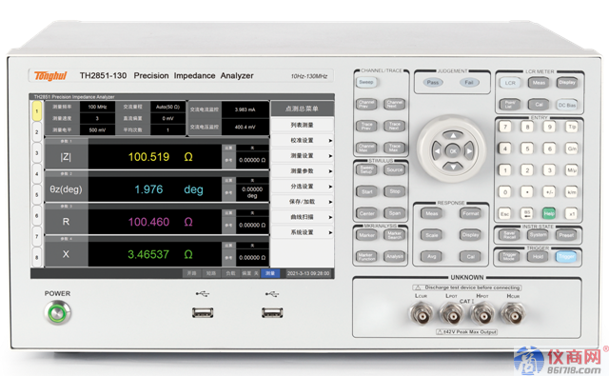
（TH2851-130 精密阻抗分析仪）
据现场工作人员介绍，这台仪器报价超过30万元，可谓是同惠的“黑科技”。像这样国内首创的仪器同惠还有不少型号。
“目前，同惠电子拥有员工230多人，研发人员大致占了25%；今年前三个季度研发费用共计1129.75 万元，较上年同期增长19.34%。”赵浩华说。
借力资本市场
在SMT贴片生产车间，赵浩华站在崭新的生产线旁边，拿着一块绿色的贴片PCB板介绍道：“这条生产线每经过一个步骤，就会有一次视觉机器的检测，三个生产步骤就有三道检测，最后会加一道整体的检测。这在以前，要等所有的生产步骤全部完成，最后由人工来统一检测。这条新的生产线，让公司贴片产品的合格率提高了90%以上，大大提高了生产效率。”
他说，生产线一次性投入需要1000多万元，这笔资金是通过新三板精选层公开发行募集的。“以前公司没有这个实力一次性投入这么多资金来购买一整条贴片生产线。公司的研发生产大楼也是使用这次募集资金建造完成的。”
记者在公司生产研发大楼的一楼发现，同惠电子为其持股75%的控股子公司――同创立（常州）智能装备有限公司（简称“同创立”），辟出了一块足够发展的场地。同创立的旁边，是公司售后服务部和仓库，从研发、生产到销售，所有环节一应俱全。
近年来，同惠电子的业绩稳中有升。2018年至2020年，公司分别实现营业收入9181.91万元、9162.03万元、1.00亿元，实现净利润3011.29万元、3251.52万元、3178.58万元。今年前三季度，公司实现营收9935.79 万元，同比增长53.68%；实现净利润3022.33 万元，同比增长55.95%。其中，第三季度实现营收3423.37万元，同比增长29.41%；净利润为980.62万元，同比增长13.26%。
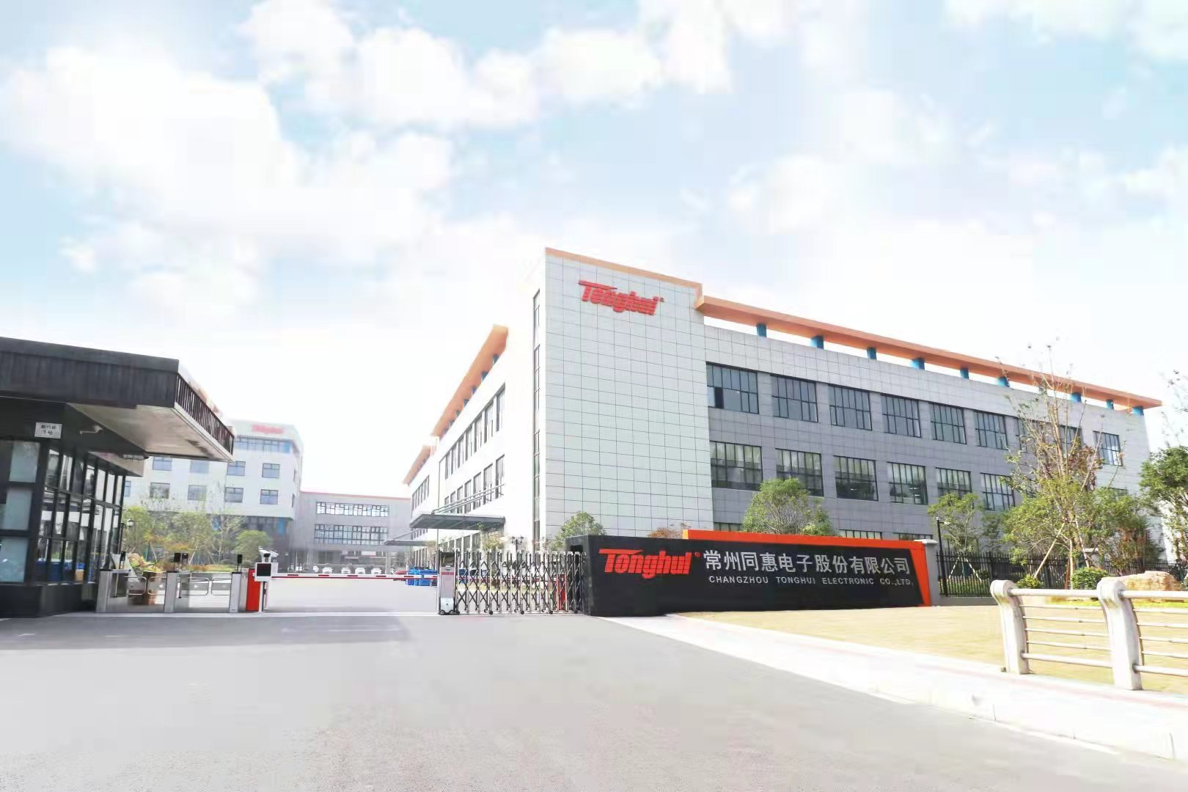
同惠电子大楼前，绿树成荫、鸟语花香，一座喷泉映着灯光喷出美丽的水花。“帮助我们‘鸟枪换炮’的，就是新三板精选层。依靠资本市场的加持，我们就有信心把步子迈得更大一点。”赵浩华向记者说。

